22.04 Promyki
Witam. Dzisiaj zapraszamy do zabaw na temat:,, Ach ta telewizja”.
Na początku zaproście wasze dziecko do zabawy gazetami:
- Omiń gazetę – zabawa skoczna.
Dziecko swobodnie biega po pokoju przy dźwiękach tamburyna. Na przerwę w muzyce przeskakuje przez rozłożone gazety.
- Gazetowa paczka – zabawa z elementami czworakowania.
Dziecko kładzie sobie gazety na plecach i na czworakach chodzi w dowolnych kierunkach pilnując, aby gazeta nie spadła na podłogę.
- Gazetowy pojazd – ćwiczenie dużych grup mięśniowych.
Dziecko siadają na gazecie i odpychając się nogami i rękami, przesuwa się w dowolny sposób w różnych kierunkach. Następnie może położyć się na brzuchu i także przesuwać się w dowolnych kierunkach, ale za pomocą rąk.
- Marsz z gazetą – uspokojenie ciała.
Dziecko kładzie poskładaną wcześniej gazetę na głowę i maszeruje we wspięciu na palcach po sali. Potem odkłada gazetę na wyznaczone miejsce.

Następnie porozmawiajcie na temat anteny telewizyjnej, jej budowy, zabawy konstrukcyjne:
- Maszt telewizyjny

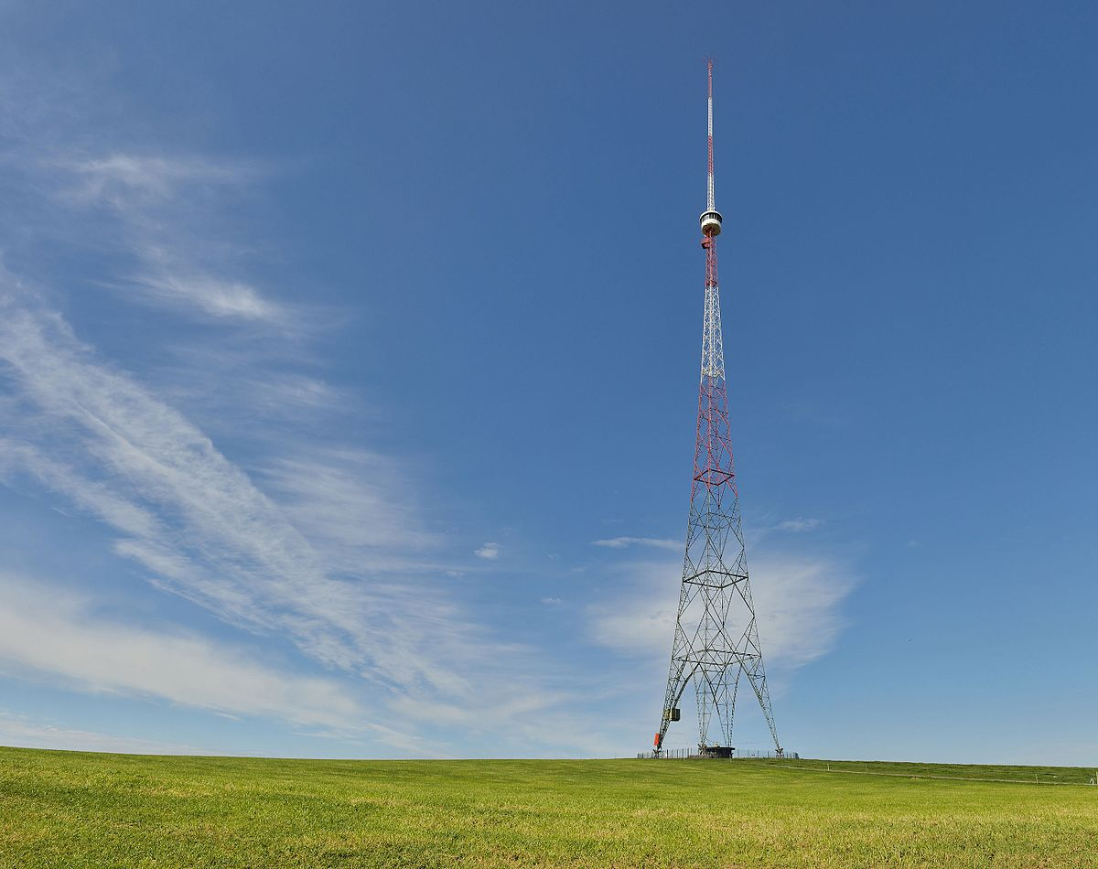

Wyjaśnij, iż maszt to antena do przekazywania sygnałów telewizyjnych lub radiowych do odbiorników naziemnych, jej wysokość wynosi ok. 200 m. Zaproś dziecko do wykonania konstrukcji masztów z klocków o różnych sposobach łączenia. Przypomnij też o zasadach wznoszenia budowli trójwymiarowych, zachowaniu równowagi – szersza podstawa, większe klocki na dole, mniejsze na górze. Po wykonaniu zadania pooglądajcie wykonane maszty telewizyjne, niech wasze dziecko wypowie się na ich temat, a także opowie się o trudnościach, jakie napotkało podczas ich wznoszenia. Niech wskaże, która wieża jest najwyższa, a która – najniższa.

Na koniec poproś swoją pociechę, aby stworzyło
- Film rysunkowy.
Niech twoje dziecko wybierze bohatera filmu. Może nim być dowolna postać np. żyrafa Agrafka. Daj dziecku sylwetę jego bohatera wielkości ok. 6–8 cm,

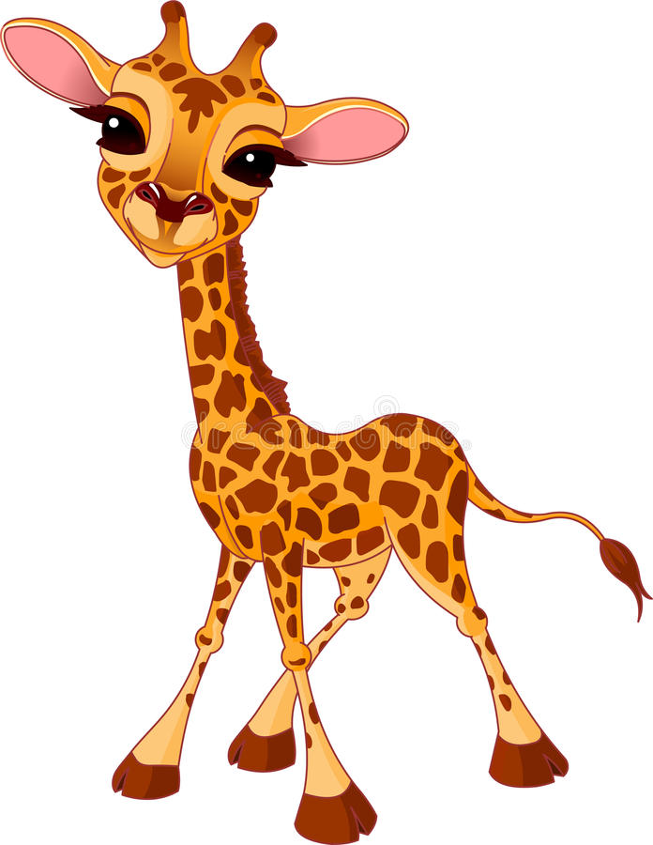

którą przykleja na kartkę. Dziecko wymyśla fragment opowiadania, a następnie rysuje go na kartce z postacią. Swobodny tekst dziecka zapisz na odwrocie kartki. Potem poszczególne kartki poukładaj w ten sposób, żeby stykały się krótszymi bokami, i je sklejaj. W ten sposób powstaje taśma filmowa. Następnie wykorzystując tekturowe pudełko z wyciętym ekranem oraz miejscami na umieszczenie „kliszy”, przekładaj film i wspólnie z dzieckiem utwórz słowno-obrazkową opowieść „Przygody żyrafi Agrafki”.
Miłych chwil podczas zabaw.

